Fehler bei Windows-Update ohne Fehlernummer

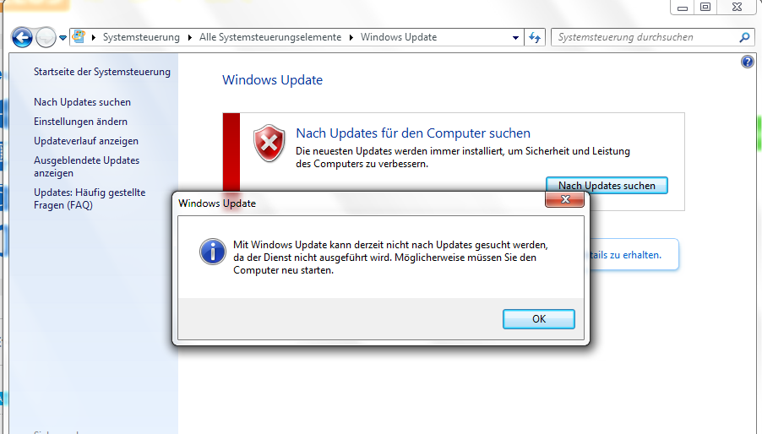
Ich habe schon mehrmals versucht den Dienst zu finden, der nicht ausgeführt wird.
Der Neustart hat nichts gebracht

